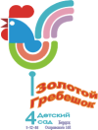
МУНИЦИПАЛЬНОЕ АВТОНОМНОЕ ДОШКОЛЬНОЕ ОБРАЗОВАТЕЛЬНОЕ УЧРЕЖДЕНИЕ-ДЕТСКИЙ САД №4 «ЗОЛОТОЙ ГРЕБЕШОК» КОМБИНИРОВАННОГО ВИДА

Конспект экскурсии в аптеку
Тема: «Где живут таблетки, порошки и пипетки»
в старшей группе

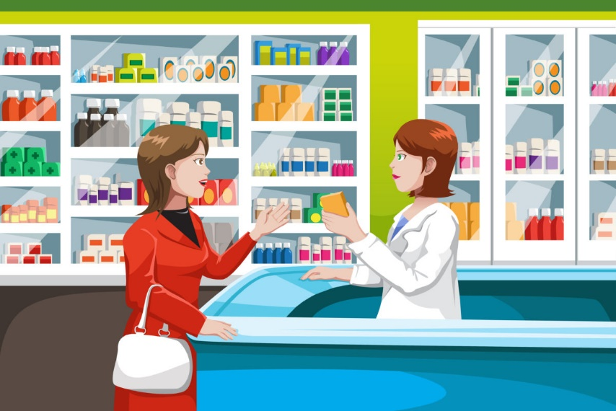

Выполнили:
Савельева Ольга Владимировна
воспитатель первой квалификационной категории
Функ Светлана Викторовна
воспитатель первой квалификационной категории

г. Бердск – 2023 г.

Конспект экскурсии в аптеку «Где живут таблетки, порошки и пипетки» в старшей группе.
Цель: Продолжать расширять знания о профессиях медицинских работников.
Задачи:
- знакомить детей с профессиями людей, работающих в аптеке (фармацевт, продавец).
- расширять представления детей о товарах, продаваемых в аптеке.
- воспитывать желание заботиться о своем здоровье.
Предварительная работа: чтение художественной литературы «Доктор Айболит», стихов С. Я. Маршака, рассматривание иллюстраций и фотографий на тему «Аптека», «Поликлиника», сюжетно–ролевая игра «Больница», «У врача
Ход экскурсии.
Воспитатель: Сегодня мы с вами отправимся на экскурсию. А куда именно, вы узнаете, если отгадаете загадку:
Здесь микстуры и таблетки
Есть горчичники, пипетки,
Мази, капли и бальзамы
Для тебя, для папы с мамой,
Для здоровья человека
Открывает дверь (аптека)
. При подходе к аптеке обращаю внимание детей на внешний вид здания, особенности его строения.
Воспитатель: Что это, куда мы пришли? (в аптеку.) Как вы узнали, что это аптека? Обращаю внимание детей на здание, вывеску. Прежде чем зайти в аптеку, дети вспоминают правила поведения в общественных местах.
Воспитатель: Что вы видите внутри помещения? (Витрины, продавцов.) Какой товар продается в аптеке? (Лекарства.) Аптека - это тоже магазин, в котором люди могут приобрести необходимые для лечения и оздоровления лекарственные средства.
В овощах и фруктах есть
Детям нужно много есть,
Есть еще таблетки вкусом, как конфетки
Принимают для здоровья
Их холодною порою. (витамины)
Правильно, еще в аптеке продаются витамины, которые так необходимы детям и взрослым.
А продавцов в аптеках называют фармацевтами. Фармацевт должен отлично знать, какие лекарства могут помочь людям при различных заболеваниях. Ошибки не допускаются, так как это может повредить здоровью человека. Давайте посмотрим, какие же лекарственные средства предлагают фармацевты на прилавках аптеки? В отделах можно приобрести вату, бинты, йод, витамины, травы, кремы, мази, средства гигиены и некоторые лекарства, которые могут помочь людям в экстренных случаях (при головной боли, кашле, общем
недомогании). Обратите внимание на разнообразие и упаковку медикаментов. Есть таблетки - как они выглядят? А порошки? Ампулы? Есть лекарства, которые отпускаются без рецепта, но есть и такие, которые отпускаются только по рецептам. В рецепте указана фамилия больного значит, не любому, кто захочет купить данное лекарство, а только этому человеку прописывает врач необходимый медикамент. Внизу подпись врача и печать. Рецепт - это не просто бумажка, это - документ. Без подписи и печати врача данное лекарство отпускаться не будет.
А зачем здесь касса? Лекарства покупают - обменивают на деньги, значит, как и в магазине, надо заплатить деньги в кассу.
Так что же такое аптека? (Место, где продают и покупают лекарства, лечебные средства, предметы санитарии и гигиены.) А вы знаете, что такое аптечка? Вы слышали такое название? Чем отличаются аптека и аптечка?
Наши родители часто выезжают за пределы города, и не всегда в пути можно встретить настоящую аптеку. А в дороге всякое случается: заболит голова или живот, поранились или соринка в глаз попала. Как же помочь в таких случаях? Для оказания первой помощи необходимо всегда с собой в дальнюю дорогу брать набор нужных, самых основных медикаментов. Такой набор лекарств называют аптечкой. В каждой семье обязательно есть своя аптечка - набор необходимых лекарств. Как вы считаете – где обязательно должна быть аптечка?
Дети: В каждой машине, в автобусе, в любом транспорте должна быть аптечка.
Воспитатель: Молодцы! Но я вам желаю поменьше болеть, следить за своим здоровьем, и как можно реже обращаться в аптеку.
По дороге в детский сад воспитатель с детьми вспоминают все, что видели в аптеке.
